🌟 2024 孫運璿科技講座下半年首場🌟
在10/17日的演講中，我們非常榮幸邀請到國家住宅及都市更新中心的花敬群董事長，為我們帶來了精彩的主題演講《居住與房產的對話》。花董事長以其深厚的專業背景，分享了多年的觀察與政策經驗，讓與會者深入了解居住與房產之間的緊密聯繫。
他探討了當前市場的脈動，並剖析了社會住宅、包租代管、都市更新等政策推行的關鍵原因，為我們的思考提供了寶貴的視角和洞察。
若您錯過了這場演講，別擔心！歡迎點擊下方連結回顧精彩內容： https://youtube.com/live/OmPBElrEJ_Y?feature=share

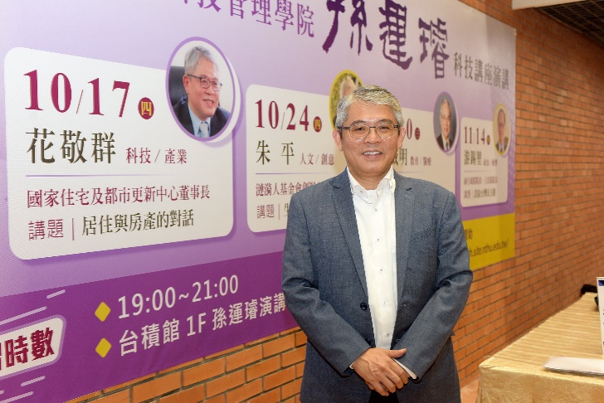國家住宅及都市更新中心的花敬群董事長
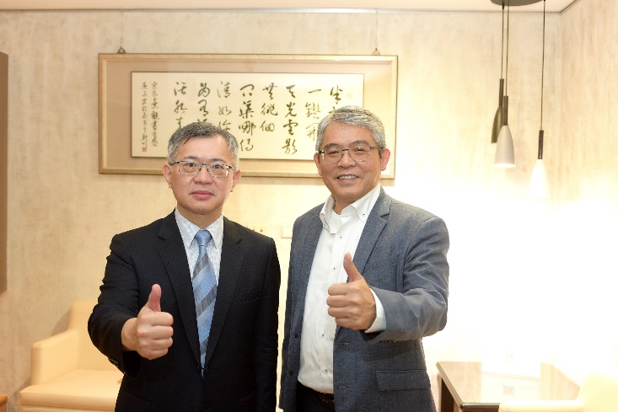 與林哲群院長於VIP室合影

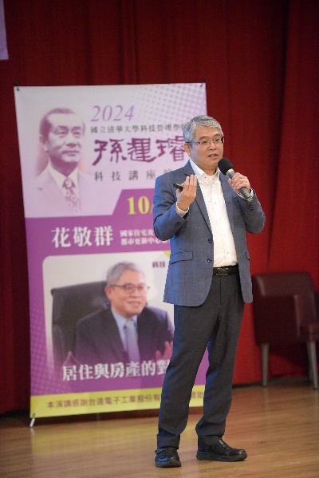 精彩的主題演講《居住與房產的對話》
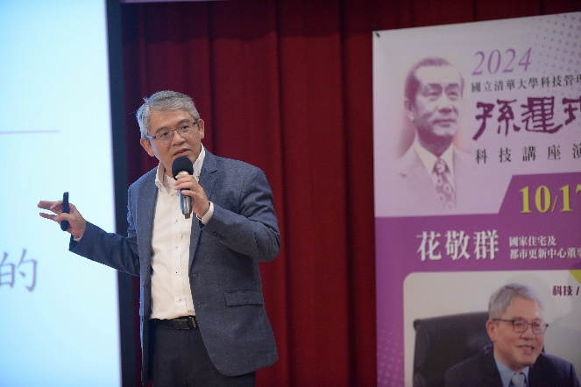
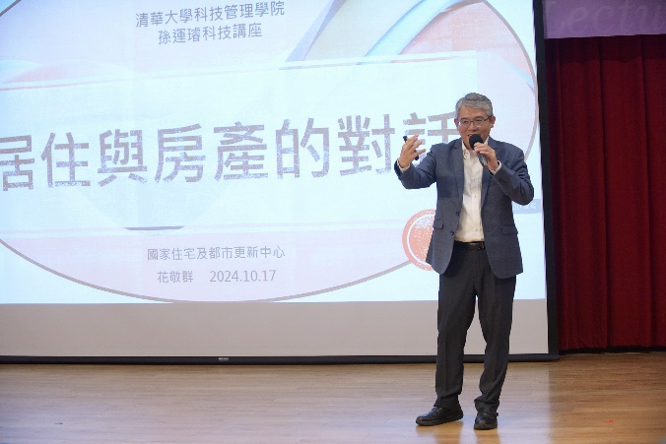
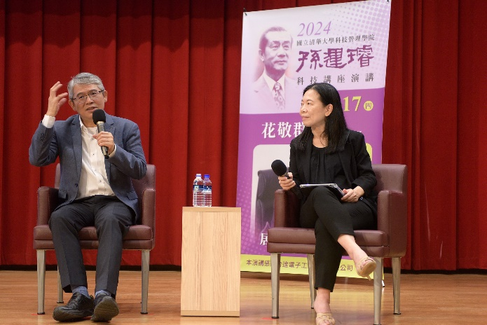 Q & A主持人李傳楷教授，接受觀眾線上提問
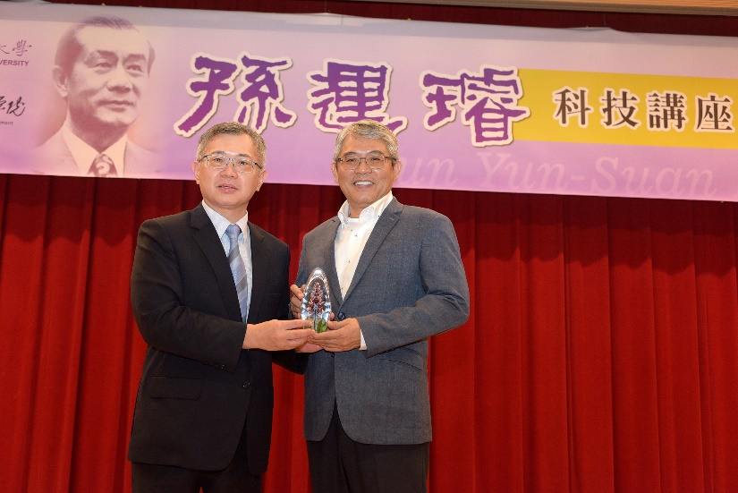 林院長致贈感謝紀念品
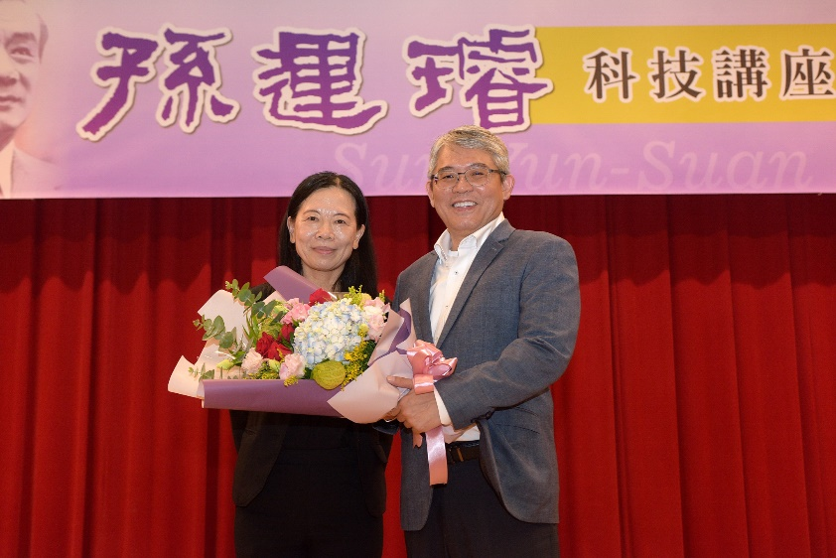李傳楷教授致贈花束
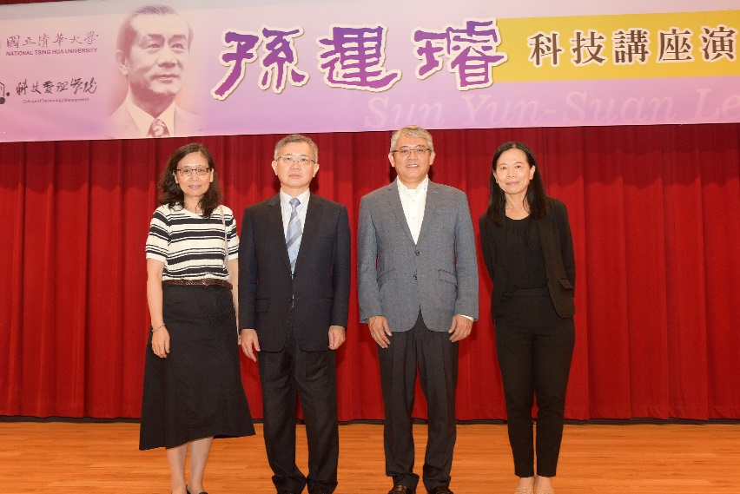 貴賓合照(左: 祁玉蘭副院長、林哲群院長、花敬群董事長、李傳楷教授)

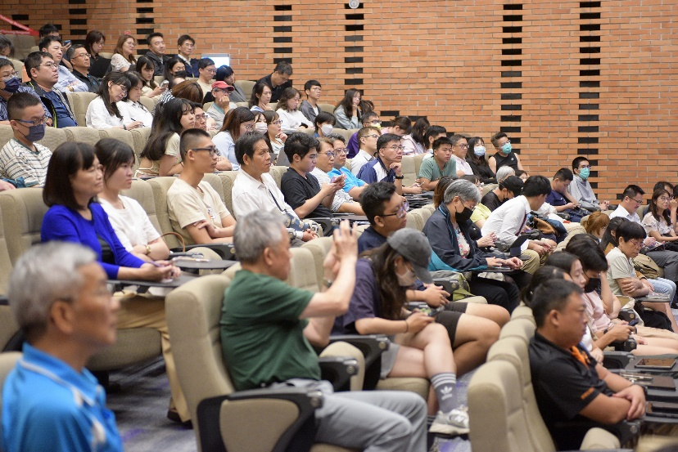 感謝各位參與。

